Samenvatting Marktverkenning Snelladers
Inleiding
Voor de pilot Binnenstedelijk Snelladen vanuit de GO-RAL hebben we contact gezocht en gesprekken gevoerd met leveranciers en exploitanten van snelladers. We hebben de volgende bedrijven gesproken:
- PowerGo
- E2
- Vattenfall
- Kuster Energy
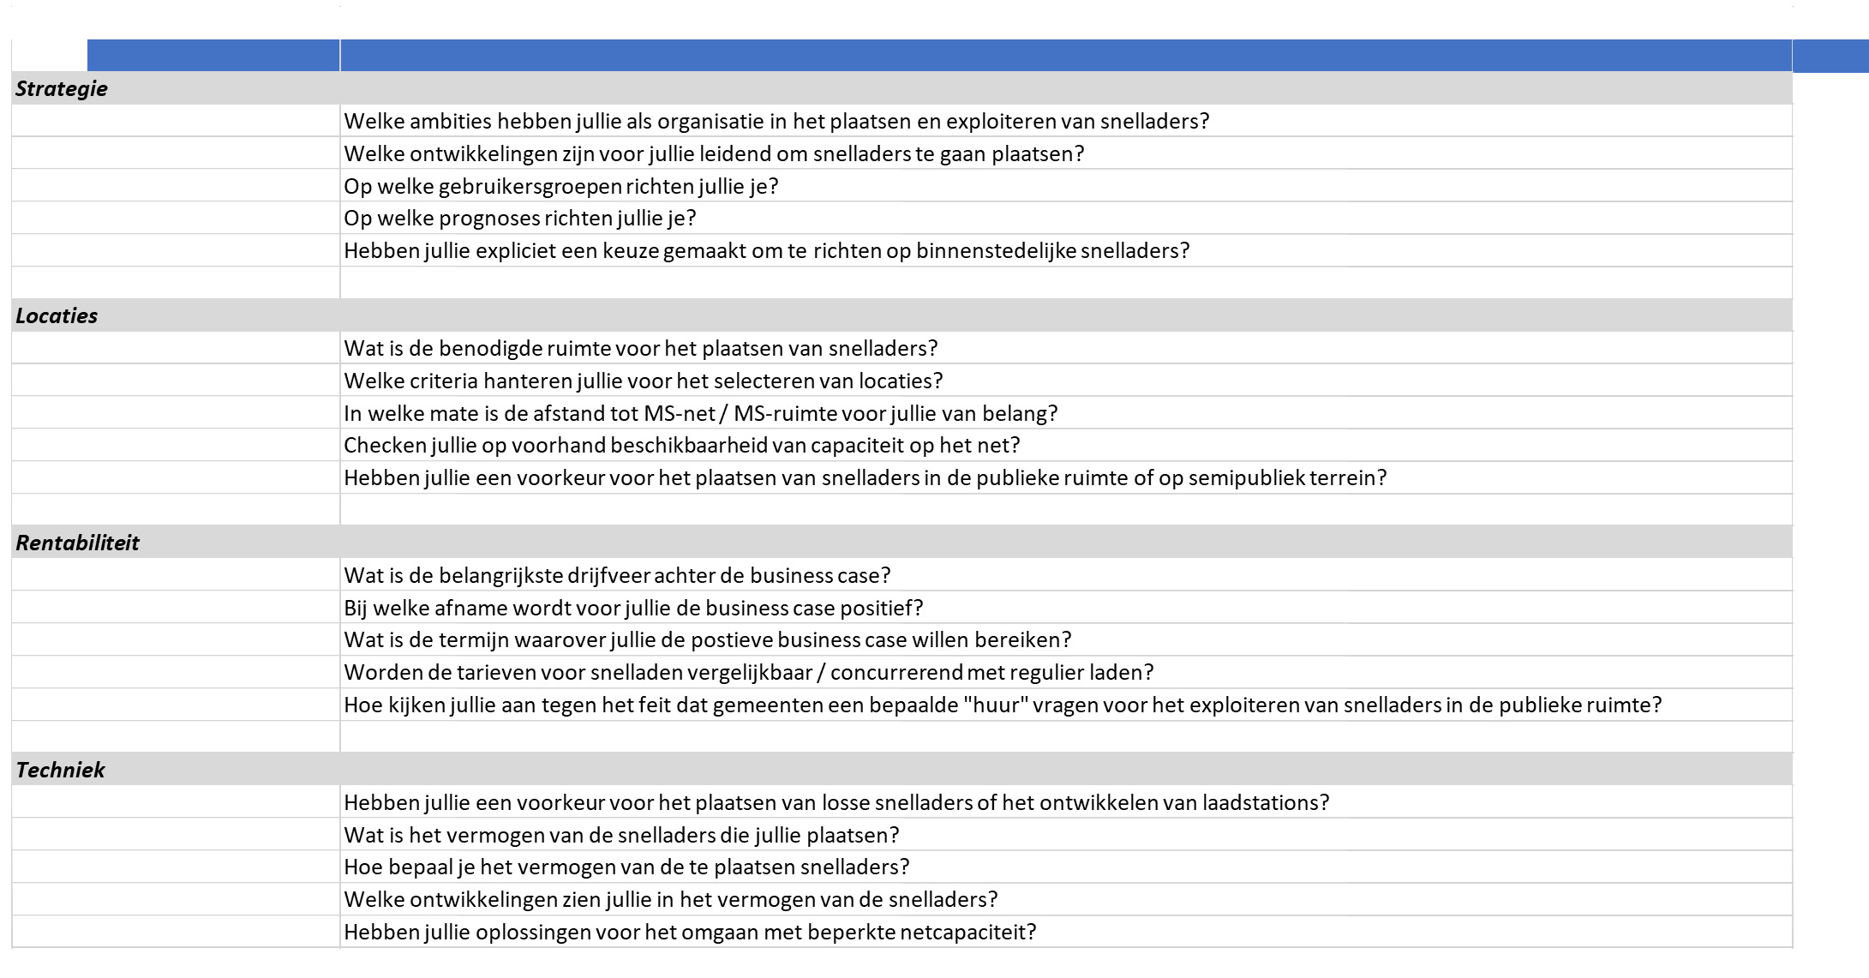
Vraagstelling
We hebben de leveranciers en exploitanten vragen gesteld om een goed beeld te krijgen wat er op een gemeente af kan komen als het gaat over de ontwikkelingen rondom snelladers. We hebben de volgende vragen gesteld als ondersteuning van de open gesprekken met de bovenstaande organisaties:
Strategie
Alle leveranciers en exploitanten volgen de ontwikkelingen op het gebied van snelladers. Dit geldt zowel voor het ontwikkelen van snellaadfaciliteiten in de openbare ruimte als op semipublieke terreinen. Snelladen wordt gezien als de toekomst (behalve op private terreinen van particulieren). Belangrijke drijfveren voor het ontwikkelen van snelladers zijn de business case, de beschikbare locatie (en daarmee de verwachtingen over het gebruik van de snelladers) en de beschikbare netcapaciteit. Met betrekking tot de verwachte laadbehoefte kijken de meeste bedrijven naar de verblijfsduur van de personen met een elektrische auto. Er wordt niet of minder gekeken naar de (landelijke) prognoses voor het ontwikkelen van snelladers. Leveranciers en exploitanten geven aan dat er met name gekeken wordt naar de mogelijkheden waarbij de locatie leidend is (denk aan supermarkten, bouwmarkten, etc.) voor het laadgedrag van de gebruikers van snelladers.
Locaties
Geschikte locaties voor snelladers (die ook soms door gemeenten worden aangewezen) zijn vaak de grotere parkeerplaatsen waar over het algemeen voldoende fysieke ruimte is voor het plaatsen van snelladers. De afstand tot het middenspanningsnet (MS-net) is vaak een aspect waarnaar gekeken wordt, waarbij de beschikbare netcapaciteit een aandachtspunt is of een belemmering vormt.
Rentabiliteit
De belangrijkste drijfveren achter de business case voor snelladers zijn het laadtarief, het afgenomen verbruik en de lengte van de exploitatietermijn. Gemiddeld wordt een verbruik in de range van … tot … kWh gezien als de range waarbinnen de business case positief is. Voor de looptijd van de business case wordt over het algemeen 10 jaar aangehouden.
In het algemeen wordt gesteld dat het laadtarief voor snelladen altijd hoger zal zijn en blijven dan voor de reguliere AC laadpalen tot 22 kW. De hogere investeringskosten zijn bepalend.
De meeste leveranciers en exploitanten vinden het een logisch gevolg dat een gemeente “huur” vraagt voor het exploiteren van snellaadinfrastructuur in de openbare ruimte. Een gemeente doet hiervoor ook een investering. Er wordt wel aangegeven dat een opslag voor huur de business case niet makkelijker haalbaar maakt. Dit werkt vanzelfsprekend tarief verhogend voor de gebruiker van de snellader.
Techniek
Er is bij de leveranciers en exploitanten geen uitgesproken voorkeur voor losse snelladers of snellaadstations. Dit is afhankelijk van de mogelijkheden op de locatie (zowel in termen van aanvullende faciliteiten als beschikbare netcapaciteit). Het is aan te raden de toekomstig te plaatsen laadinfrastructuur mee te nemen in het aanvragen of verzwaren van de aansluiting waarbij ook gekeken worden naar de inpassing van batterijen om de impact op het net te reduceren.
De meeste leveranciers en exploitanten plaatsen snelladers met een vermogensrange tussen 30 kW en 300 kW. Er wordt per situatie gekeken welke snellader geplaatst moet worden waarbij het vermogen aangepast wordt op de laadbehoefte en de verblijfsduur en anderzijds op de beschikbare netcapaciteit, nu en wellicht met uitbreidingen in de toekomst. Om de beschikbare netcapaciteit niet geheel belemmerend te laten zijn wordt er op locaties gekeken naar flexibel laden (o.a. load balancing) en flexibel beprijzen.

